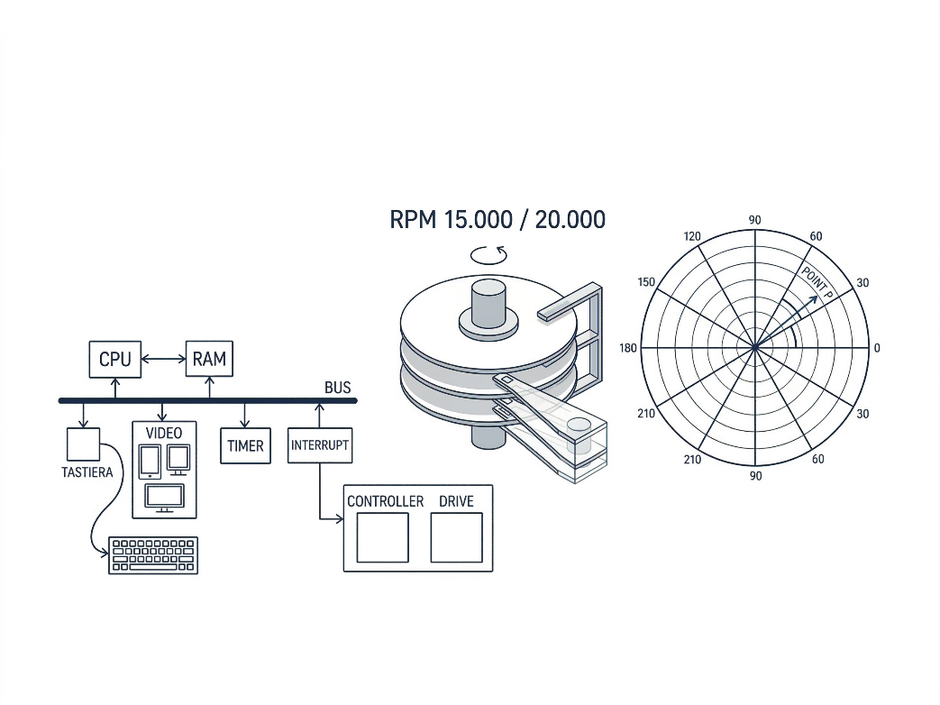
ULTIMA perificerfica di cui parliamo e l’hardisk introduciamo , e’ un dispotivio di memoria di massa però perche’ lo consideriamo una periferica perche’ e’ canche una perficerica , perche’ l’interfaccia del programmatore none ‘ quella di una memoria , arbitrariamente ai bitt e si tratta si un disppositivo a blocchi quindi i trasferimenti che si può fare vanno in unita di blocchi che sono abbastanza grandi tipicamente per molti anni e’ stato 512 byte,quindi non si puiò trasfferire in ingresso ed uscita 12 byte,per esempio un valore tipico può esere 4 kilobute 8 kilobte non qualcosa che può essere usata direttamente dal processore che invece nellostue istruzioni parla di , quindi per usare le cose all’ijnterno dell hard disk devono essere prima trasferite in ram,anche se si vuole sovrascrivere quclsoa sul’hardisk bisogna vopaire in ram l’intero blocco che ontiener l bute modificare quel byte,l’tnerfaccia ragiona A BLOCCHI ! . Di che tipo di hardisk parliamo? Allora per cerri versi non e’ importante come e’ fatot l’hardisk ma l’ijtnerfaccia acceniamo lgloi hardisk meccanici,ma continuano ad essere molto importanti dnei data center perche’ rispetto agli ssd hanno un posto per vit di ordini di grandezza a memoria quindi li dove servoot erabyte di spaizo fare uttot ocn ssd non e’ ceconomico quindi questi hardisk meccanici non abiamo una lunga vita Lìitterfaccia per il programmatore e’ la stessa di un ss d per una quesitone di manrtere la compatibilita con ol software ,quindi all’interno del nostro sistema cpu bus , ram,io,che a questo punto possamo espandere quindi abbiamo la tastiera , con la sua interfaccia collegata alla periferica tastiera,abbiamo il video , con la sua memoria video , che interfaccia video , quella per esempio cecontienere il registri del curose,re,poi abbiamo il timer che e’ slo n tinerfacia e poi l’aharddisk che e’ soo un interfaccia e poi la periferica ch ee’ l’hard disk che possiamo ulteriormente scomporre in un controllore e un drive , stiamo parlando di hard disk meccanici in cui all’interno del drive ci sono un po' di dischi ridigi non tanti due 3 impilati uno sull’atro incernierati alloao stesso asse di rotazione con del materiale ferro magnetico su entrambe le facce e mantenuti in rotazione una volta costantemente ,e un elemento caratteristico e’ quante roazioni fanno , per leggere o scriver el’ijnformazione che si trova su questi harddisk c’è un set di testine tutto incernierate sullo stesso asse che si muovono rigidamente insieme se guardiamo dall’altro la testine , pu solo ruotare attorno all’asse di rotaizone spostato rispetto al disco può fare ruota attorno al punto diffosso e può legere,se la tengo ferma in una certa positaizone il disco gira quindi può egere tutto il contenuto di una traccia, che e’ un disco conetrico attorno al centro ,se sposto la testina spostero un'altra traccia e cosi vi a , le informazioni all’interno diuna traccia sono suddivise in settori , quindi da un punto di vista puramente logico ogni vfaccia del disco e’ suddivisa in settori , in un hard di sk classico ciascuno di questi settori può metorizzare tot byte e sono questi settori i blocchi che possono esere trasferiti in ingresos e uscita,pl’harddisk dice leggi un blocco scrivi un blocco sotto insiemi di lobhcci ?? per poterli trovare deve sapere la traccia il disco vabe insomma quesot nonhoc apito per individure un settore bisogna vedere su quae settore insomma spiegare questa coquesit meta dati osno overhearted quindi non si puiò pesare di identificare ogni singolo byte quindi usare delle unita’ di misura piu grande in modo tale csed evo assegnare un settore vabe lo devo scrivereaffianco al settore stesso e quidi mi occupa spazio , il drive e’ tutta questa cosa cui a cui potenzilamente si dice positizionati sul settore 36 della traccia 15 della faccia due e poi permette di trasferire i dati in ingresso e uscita quando lglielo si dice cosa deve fare? Per ogni faccia ha una tastinea indipendente quidi ogni volta che sa qual efaccia atttiv ala corrispondente testina,e deve ruotare il set delle testine in modo da positzionare la traccia corrispondente,poi gli si dice il settore,il disco che e’ mantenuto costantemente in rotazione quindi tutti i settori a turno pasano sotto la testina quindi fino ajche non vede 36 ad esempio,quando tempo impiega a fare queste oerazioni ? selezionare la testina giusta e’ indolore il resto sono moviamenti meccanici NON ELETTRONICI meccanicamente bisogna muovere questo braccio e aspettare che il settorepass , i tempi sono nell’ordien dei ilisecondi,questa testina può essere sposta dalla traccia esterna alla traccia interna,un settore sulla traccia interna deve attraversare tutto il disco e può farlo inuna cosa di una decina di millisecondi e deve soltanto fare questo tragitto ma fermarsi su quela traccia NON E’ UNA COSA BANALE , il settore poi a quel punto del disco gira e deve pasare sotto la testina fin qunaod non arriva dove ci interessa,quanto tempo ci impieghera se siamo fortunati la testina arriva li e il settore sta passando inqulel momento poi deve fare tutto il giro prima che ripassi,questa cosa dipende dal parametro , e questo valore che e’ il tempo di latenza dipende esclusivamente da un parametro ,d aquante rotazionifa al inuto per se le trasformiamo in tempo sono millisecondi , quindi
SPOSTAMENTO DELLA TESTINA CHE si chiama tempo di SEEK e dopo di questo bisogn aaspettareil tempo di latency , entrambi sono millisecondi,
milliSECONDI peer una cpu che gira, per esmepio a 4ghz , 4 ghz vuol dire che possiamo fare un escursione ogni quarto di seonc , quindi se facciamo la proporzione , in un quarto di nano secondo riusciamo a fare un addizione,milisecondi significa mesi ,.

Il tempo di lettura scrittura e’ nell’rodine dei microsecondi ,quei tempi sono problmeatici per un processore moderno di seek e latency e lo sono diventai tsempre di piu anche se la frequenza dei processori si e’ fermata comunque ha raggiungo i ghz ,difatti quando unta testina si trova us u na traggia bisogna leggersela tutta in modo da spostare il meno possibile e spostare la rotazione del disco da che era random access e’ meglio che leggere le cose in sequenza, se
quindi sostituire un hard disk mecanico con un ssd fa direttmanete ringiovanire tutta la macchina , altr aocsadell’veoluzione di questi harddisk se ci pensiamo la memoriazzaizone di questi bit per come labbiamo descritt ae’ abbasanza inefficinete poifhc ei settori sul bordo del disco sono molto piu grandi sei setotri vicini al centro del disco eppure contengono la stessa informazione 512 byte,sia quello piccolo che quello grande quindi nel settore vicino a quello dei disco i bit potrebbero essere impacchettati molto di piu , quindi la superfice del disco moderno viene suddisvisa in zone e all’intrj di ogni zona i settori

